Mokinio vardas, pavardė: _____________________________________________________________________________________
Klasė: ______________

Komunizmo sistemos žlugimas

Išnagrinėkite karikatūras.

1.
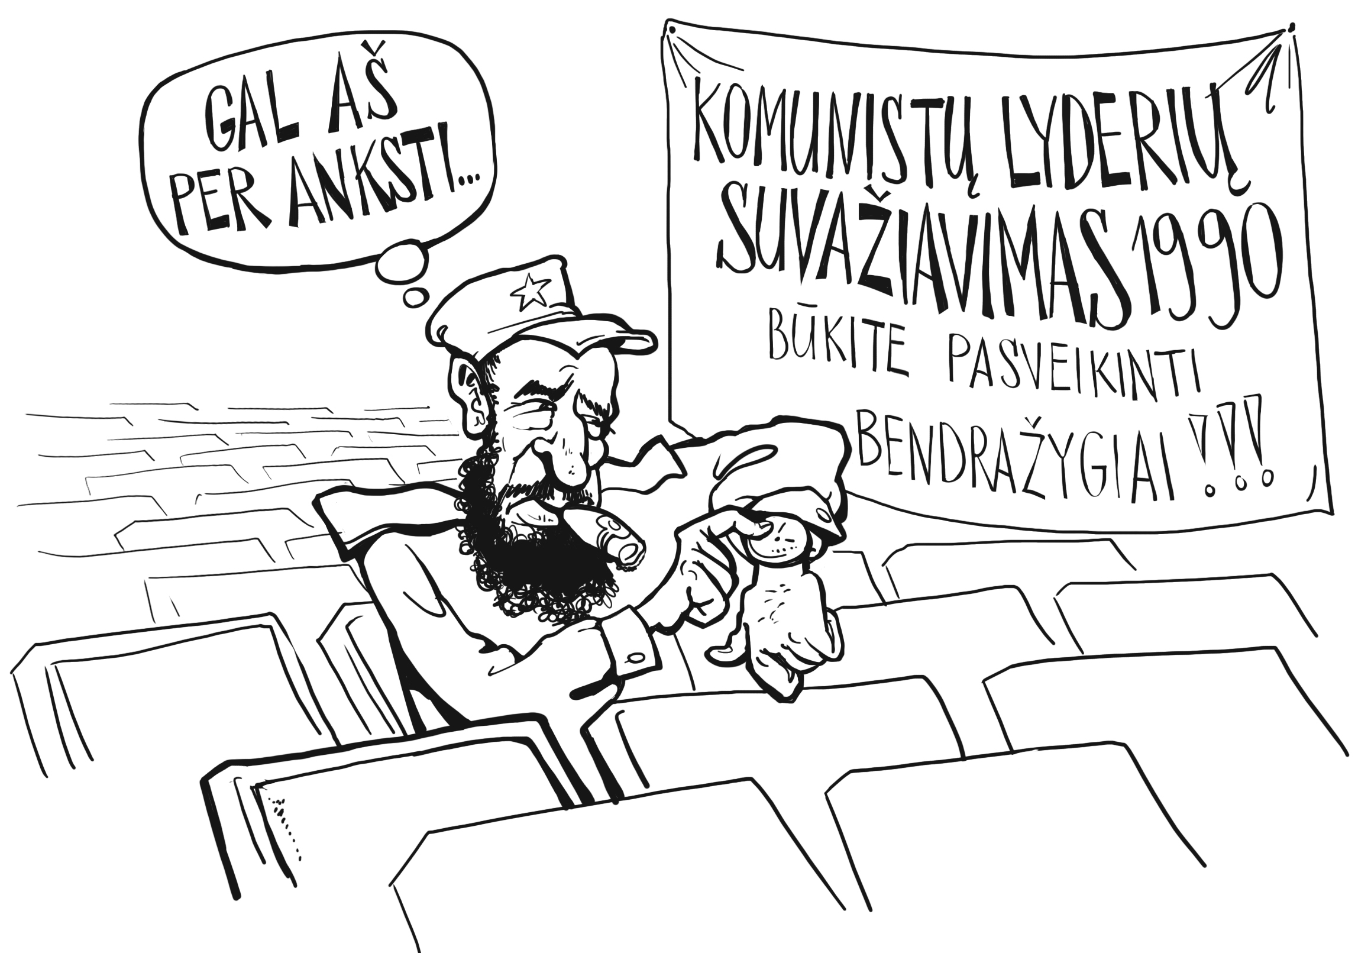

1.1 Koks asmuo vaizduojamas šioje karikatūroje? ____________________________________________________
1.2 Kurios valstybės lyderis yra šis asmuo? ___________________________________________________________
1.3 Kodėl visos kitos vietos salėje tuščios? _____________________________________________________________
__________________________________________________________________________________________________________________
1.4 Ar kiti komunistų lyderiai atvyks į šį susitikimą? Pagrįskite savo nuomonę argumentais.
______________________________________________________________________________________________________________________________________________________________________________________________________________________________________________________________________________________________________________________________________________________

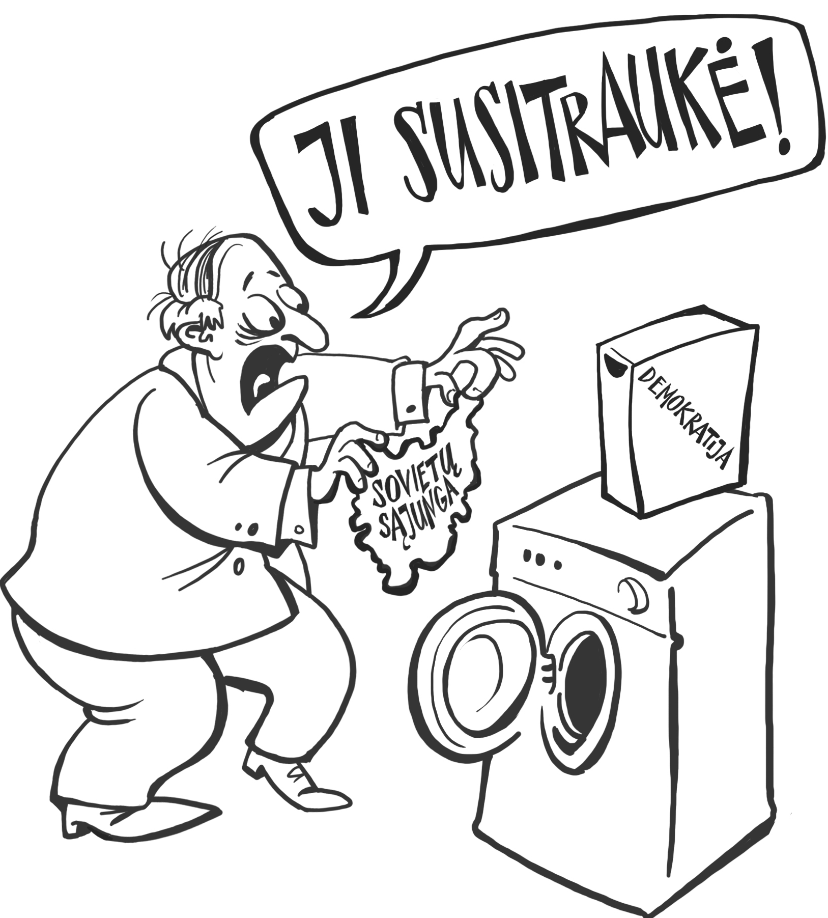
2.
2.1 Koks asmuo vaizduojamas karikatūroje?
________________________________________________________________________________________________________________________________

2.2 Ką simbolizuoja jo rankose laikoma išskalbta medžiaga?
________________________________________________________________________________________________________________________________

2.3 Kodėl ant skalbimo miltelių dėžutės parašyta „Demokratija“, o asmuo sušuko „Ji susitraukė!“?
________________________________________________________________________________________________________________________________________________________________________________________________
________________________________________________________________
________________________________________________________________________________________________________________________________

2.4 Savais žodžiais paaiškinkite, ką šia karikatūra norėjo pasakyti jos autorius.
________________________________________________________________________________________________________________________________________________________________________________________________________________________________________________________________________________________________________________________________________________________________________________________________________________________________________________________________________

- Išnagrinėkite rašytinį šaltinį ir atlikite užduotis.

Komunistinė sistema subyrėjo ne dėl implozijos ir ne dėl karo, nes tie, kuriems ta sistema teikė naudą, ne blogiau už mus suvokė tokios perspektyvos neišvengiamumą bei su ja susijusius pavojus. Natūralu, jog kiekvienas valdžios elitas siekia išlaikyti privilegijuotą padėtį ir perduoti ją savo vaikams. Komunistams, kurie siekė išvengti sistemos subyrėjimo pasekmių, t. y. minėtos padėties praradimo, galbūt ir visiško marginalizavimo, kilo tik viena problema: kaip išardyti komunizmą, kad pavyktų išsaugoti ligtolines pozicijas. Todėl jie turėjo įsitvirtinti visuomenėje ir tapti ne primestu, o natūraliu jos valdžios elitu. Reikėjo, kad visuomenė pati juos pasirinktų ir leistų vadovauti. Šiam tikslui buvo skirti liaudies frontai Sovietijoje, o juos steigti pasiųstas agentų tinklas ir mažiau susikompromitavę valdžios elito atstovai. Vasalinėse šalyse skatinta kurti reformistinę opoziciją, daugiatautėse valstybėse – tautinės pakraipos arba stačiai nacionalistinę opoziciją, pavyzdžiui, Serbijoje ir Kroatijoje. Lenkijoje opozicija buvo. Valdžia ją kontroliavo tiek, kad galėjo atrinkti ir eliminuoti grupes, į kurias nebuvo prasiskverbusi slaptoji policija arba kurios buvo tiesiog nereikalingos. Be visuomeninio partnerio komunistai nebūtų galėję taip lengvai ir saugiai išmontuoti sistemą, o visų pirma – jiems nebūtų pavykę iš naujo įteisinti savo valdžią.
Jerzy Targalskis. Imperijos subyrėjimas: perestroika išslydo iš kontrolės: http://www.geopolitika.lt/index2.php?artc=975

3.1 Paaiškinkite tekste paryškintus žodžius.
______________________________________________________________________________________________________________________________________________________________________________________________________________________________________________________________________________________________________________________________________________________________________________________________________________________________________________________________________________________________________________________________________________________________________________________________________________________________________________________________________________________________________________________________________________________________________________________________________________________________
__________________________________________________________________________________________________________________

3.2 Kokiomis priemonėmis, anot šaltinio autoriaus, valdžios elitas bandė išlaikyti savo valdžią? Kaip šios priemonės skyrėsi, priklausomai nuo valstybių ypatumų.
________________________________________________________________________________________________________________________________________________________________________________________________________________________________________________________________________________________________________________________________________________________________________________________________________________________________________________________________________
__________________________________________________________________________________________________________________

3.3 Ar naudodamas šias priemones valdžios elitas sugebėjo išlaikyti savo valdžią? Savo nuomonę argumentuokite.
________________________________________________________________________________________________________________________________________________________________________________________________________________________________________________________________________________________________________________________________________________________________________________________________________________________________________________________________________

